大连理工大学
小学期课程设计周报

题 目 名 称 在线教育平台开发项目
学 院 软件学院 专 业 软件工程
学 生 姓 名 石骄阳 学 号 20222241340
指 导 教 师 任志磊

小学期课程设计过程检查情况记录
第  1  周 | 本周工作进展情况（学生填写）：  首先对设计选题进行讨论，确定了选题为在线教育平台开发项目，技术环境微服务采用SSM框架、JAVA作为开发语言，是基于WEB平台的B/S架构系统。  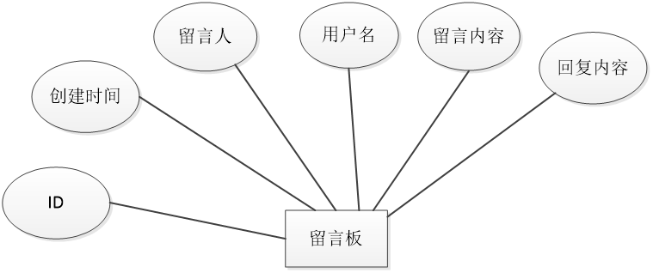  接着进行需求分析设计，绘制了实体属性图、微服务功能结构设计图：  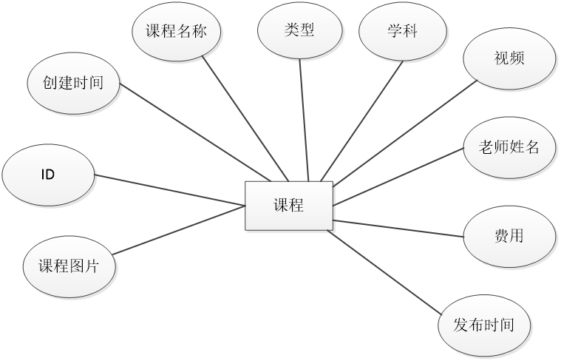  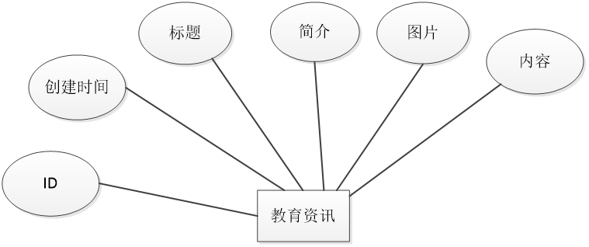  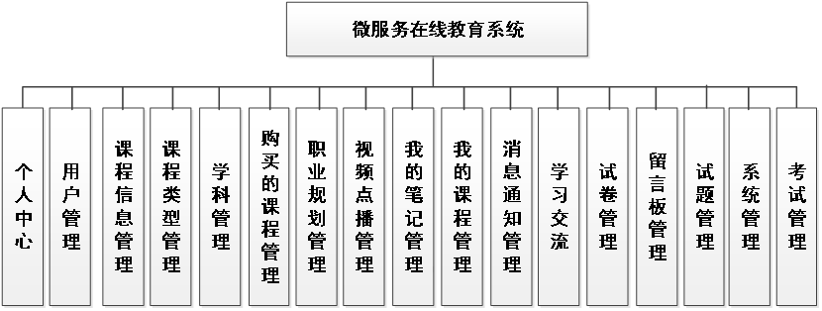  根据选题和需求分析结果，进行了有关资料和论文查询。  指导教师检查意见  指导教师(签字) 2025年6月27日
第  2  周 | 本周工作进展情况（学生填写）：  进行了数据库设计和搭建，并构建了基本的微服务结构。  本微服务在线教育系统有管理员，用户两个角色。管理员功能有个人中心，用户管理，课程信息管理，课程类型管理，学科管理，购买的课程管理，职业规划管理，视频点播管理，我的笔记管理，我的课程管理，消息通知管理，学习交流，试卷管理，留言板管理，试题管理，系统管理，考试管理。用户功能有个人中心，用户管理，购买的课程管理，我的笔记管理，我的课程管理，消息通知管理。因而具有一定的实用性。  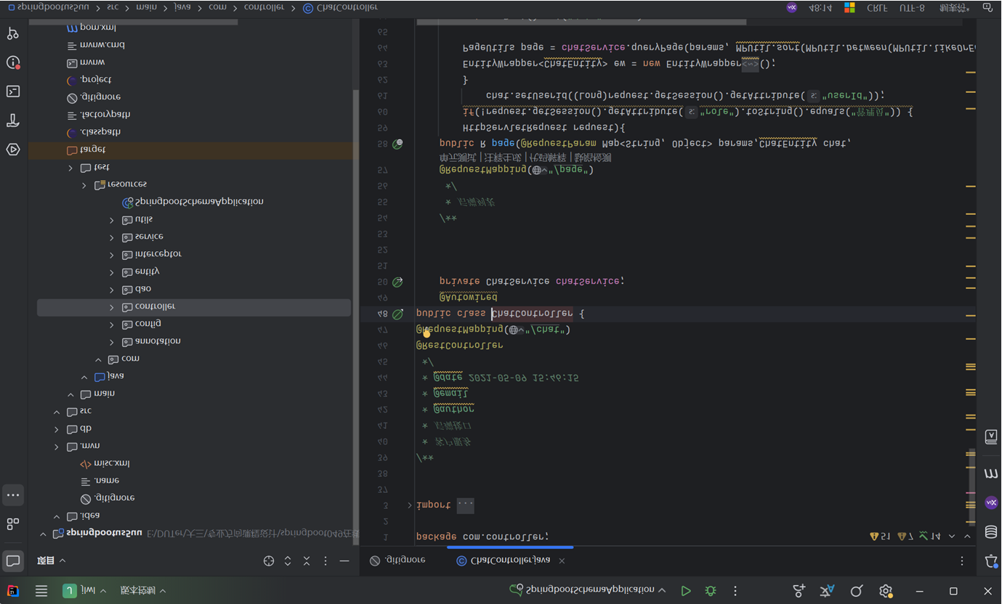  指导教师检查意见：  指导教师(签字) 2025年7月4日
  字段 | 类型 | 空 | 默认 | 注释
  id (主键) | bigint(20) | 否 |  | 主键
  addtime | timestamp | 否 | CURRENT_TIMESTAMP | 创建时间
  userid | bigint(20) | 否 |  | 用户id
  adminid | bigint(20) | 是 | NULL | 管理员id
  ask | longtext | 是 | NULL | 提问
  reply | longtext | 是 | NULL | 回复
  isreply | int(11) | 是 | NULL | 是否回复
第  2  周 | 本周工作进展情况（学生填写）  指导教师检查意见：  指导教师(签字) 2025年 7月5日
  字段 | 类型 | 空 | 默认 | 注释
  id (主键) | bigint(20) | 否 |  | 主键
  addtime | timestamp | 否 | CURRENT_TIMESTAMP | 创建时间
  refid | bigint(20) | 否 |  | 关联表id
  userid | bigint(20) | 否 |  | 用户id
  nickname | varchar(200) | 是 | NULL | 用户名
  content | longtext | 否 |  | 评论内容
  reply | longtext | 是 | NULL | 回复内容
  字段 | 类型 | 空 | 默认 | 注释
  id (主键) | bigint(20) | 否 |  | 主键
  addtime | timestamp | 否 | CURRENT_TIMESTAMP | 创建时间
  name | varchar(200) | 否 |  | 试卷名称
  time | int(11) | 否 |  | 考试时长(分钟)
  status | int(11) | 否 | 0 | 试卷状态
  字段 | 类型 | 空 | 默认 | 注释
  id (主键) | bigint(20) | 否 |  | 主键
  addtime | timestamp | 否 | CURRENT_TIMESTAMP | 创建时间
  paperid | bigint(20) | 否 |  | 所属试卷id（外键）
  papername | varchar(200) | 否 |  | 试卷名称
  questionname | varchar(200) | 否 |  | 试题名称
  options | longtext | 是 | NULL | 选项，json字符串
  score | bigint(20) | 是 | 0 | 分值
  answer | varchar(200) | 是 | NULL | 正确答案
  analysis | longtext | 是 | NULL | 答案解析
  type | bigint(20) | 是 | 0 | 试题类型，0：单选题 1：多选题 2：判断题 3：填空题（暂不考虑多项填空）
  sequence | bigint(20) | 是 | 100 | 试题排序，值越大排越前面
  字段 | 类型 | 空 | 默认 | 注释
  id (主键) | bigint(20) | 否 |  | 主键
  addtime | timestamp | 否 | CURRENT_TIMESTAMP | 创建时间
第  3  周 | 本周工作进展情况（学生填写）：  根据接口文件和框架继续对前后端进行具体完善。完成了对微服务系统的实体、控制器等文件部分的编写和独立调试。  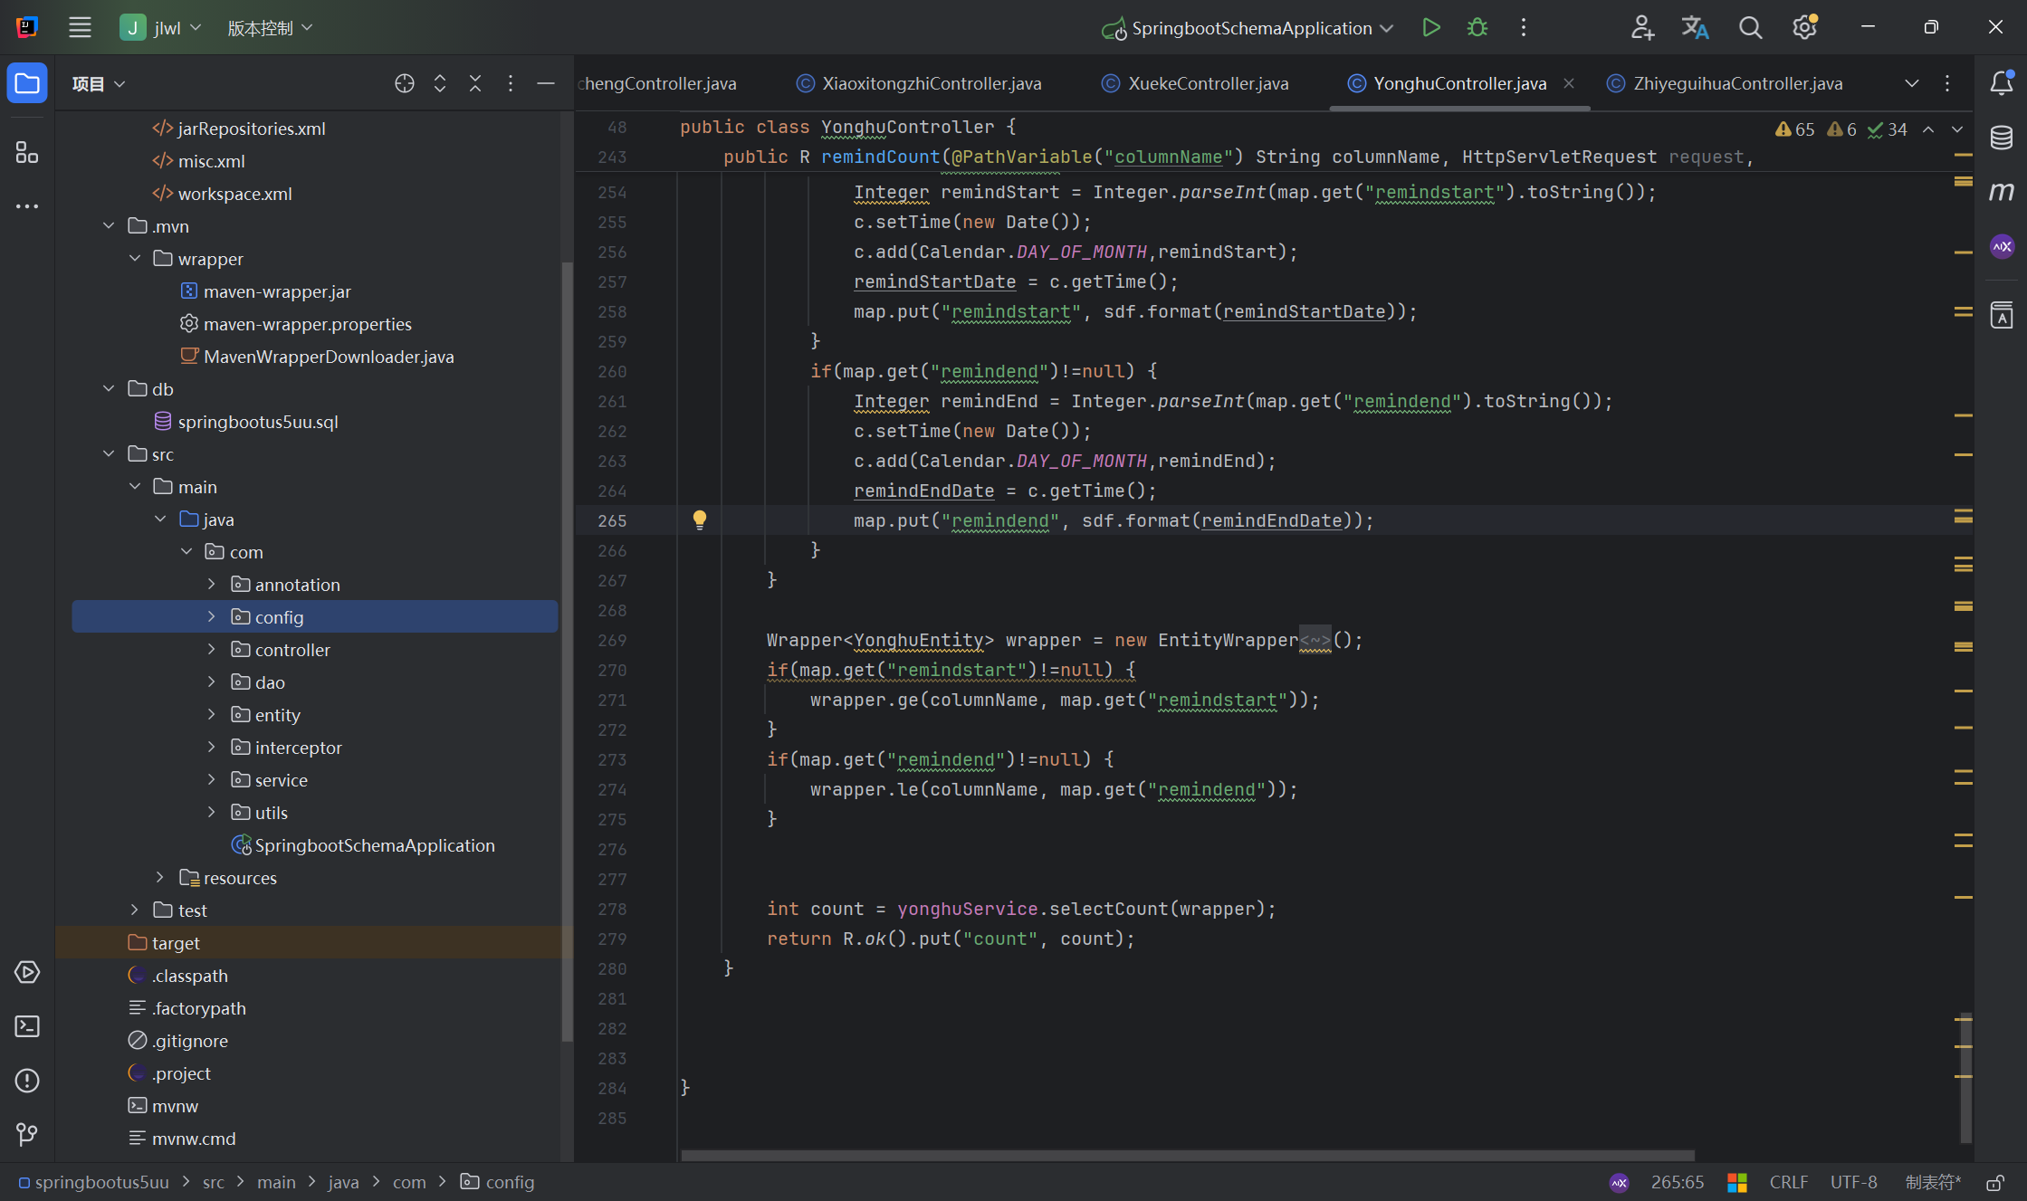  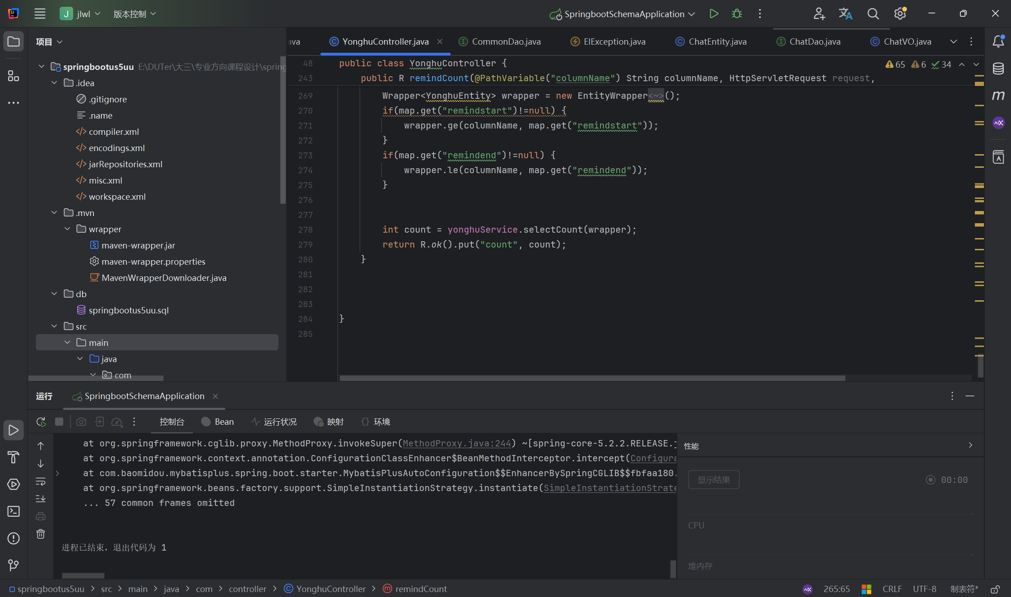  在实现了后端的用户管理、课程管理、考试管理等最基本功能后，尝试对现有功能进行优化：对论坛增加开放、关闭和置顶状态，留言增加回复和敏感词功能，并对帖子回复进行树形结构管理；对消息通知增加已读、未读状态和批量管理功能；增加笔记功能，并可以对笔记进行分享；对文件控制器进行类型、大小限制；对试题管理增加难度分级功能；对课程管理增加有效期状态。  指导教师检查意见：  指导教师(签字) 2025年 7 月 11 日
第  3  周 | 本周工作进展情况（学生填写）：  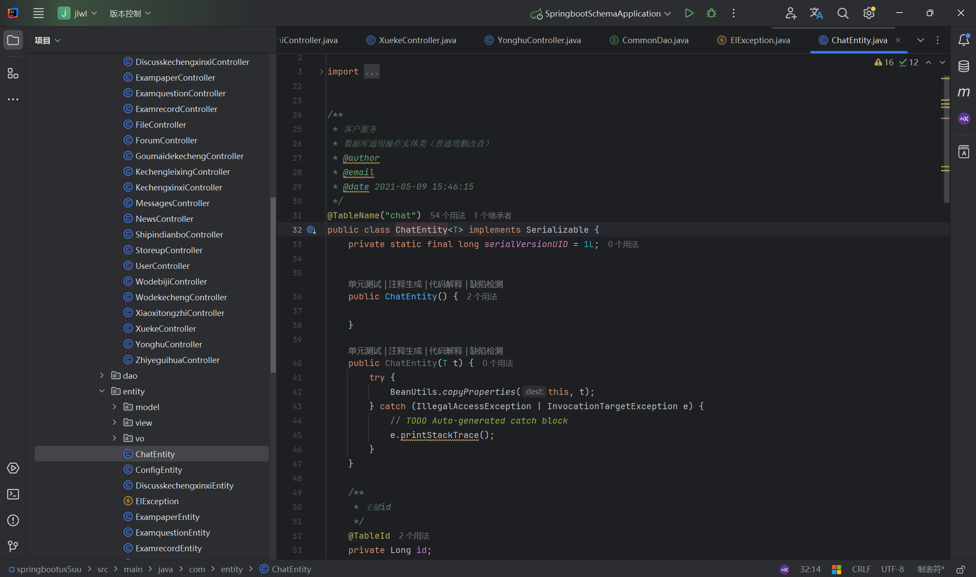  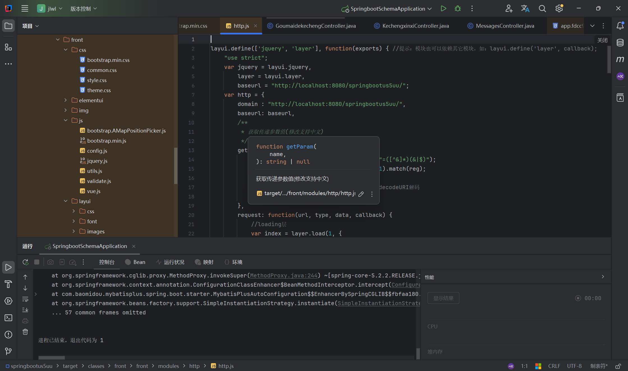  在完成前后端基本功能后进行了整体调试（不包括新增加功能）。  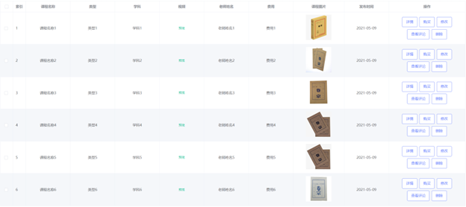  指导教师检查意见：  指导教师(签字) 2025年 7 月 11 日
第  3  周 | 本周工作进展情况（学生填写）：  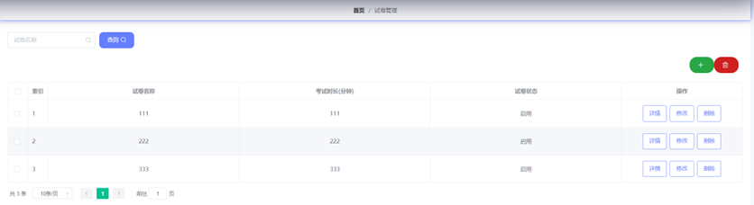  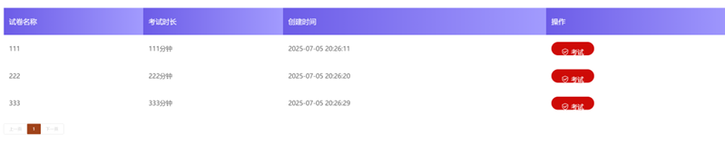  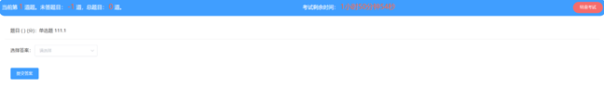  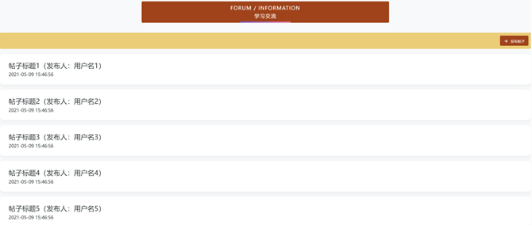  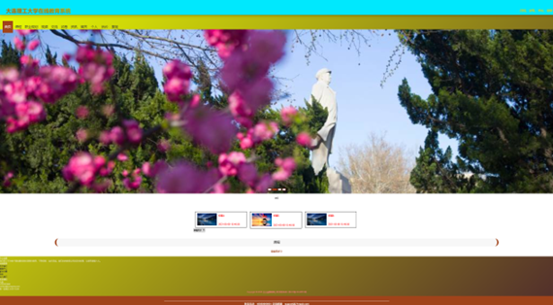  指导教师检查意见：  指导教师(签字) 2025年 7 月 11 日

